Почвенные фрезы для горных пород Agri-World – серия FRP-15
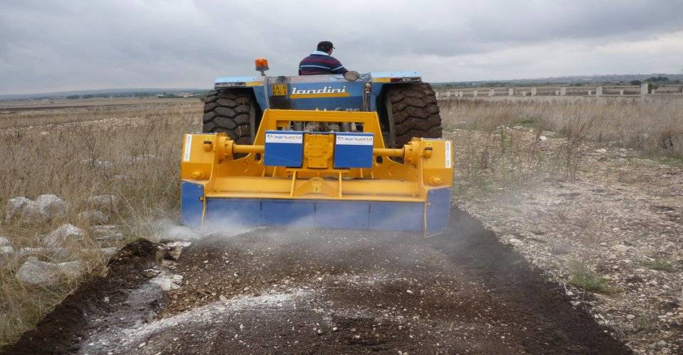

Технические характеристики:

Модели | FPR-160.15
Необходимая мощность, л.с. | 130-150
рабочая ширина, мм | 1600
Общая ширина, мм | 2050
рабочая глубина, мм | 150
ВОМ, об/мин | 540-750
Вес, кг | 2600

